Studiedag NVPMKT – PMKT Module hechtingsproblematiek

‘In my beginning is mij end’ (T.S.Elliot)

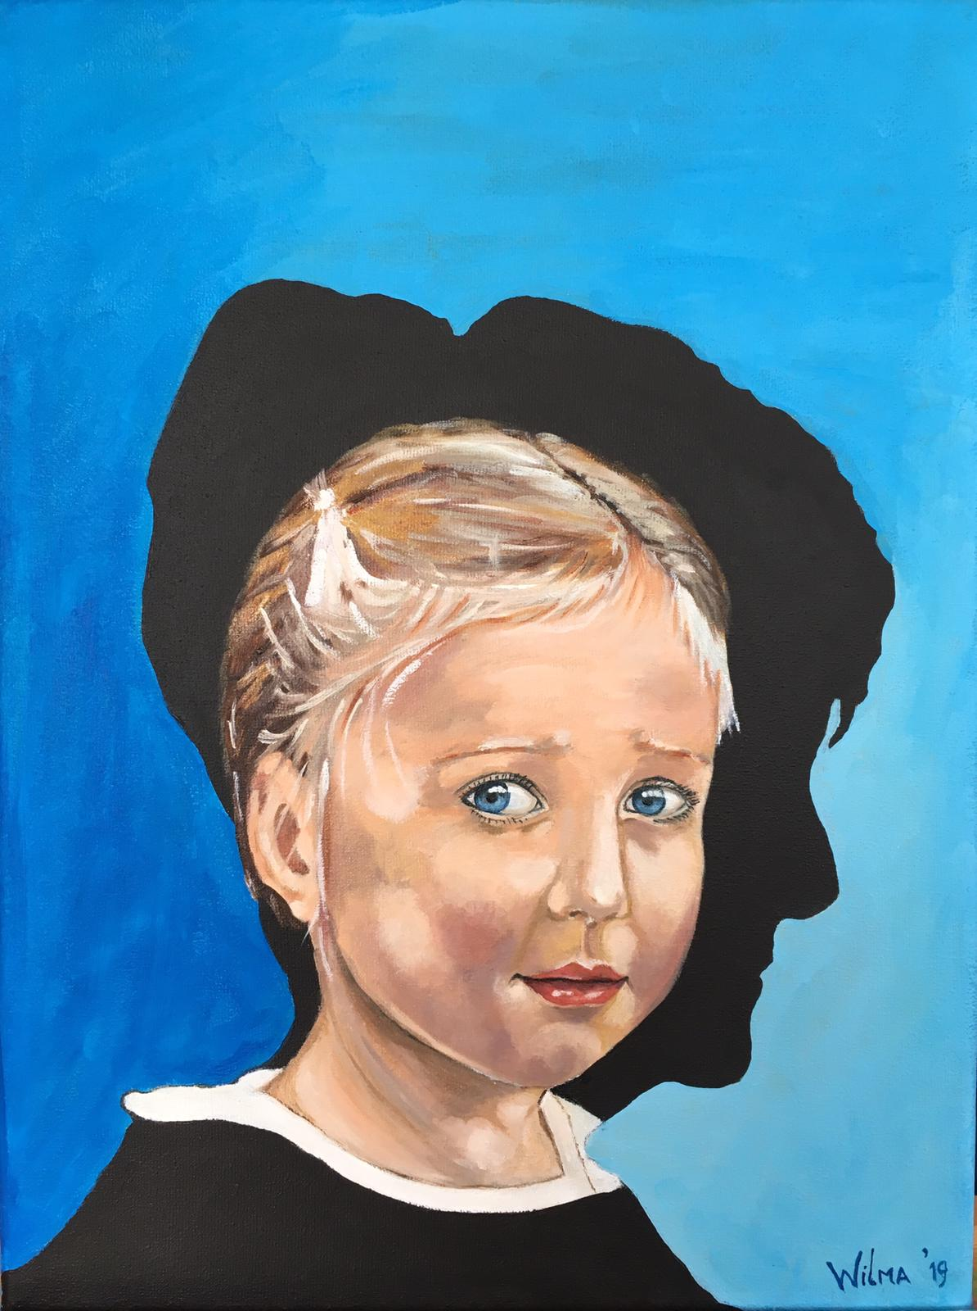

Psychomotorische Kindertherapie (PMKT) ter verbetering van verstoord hechtingsgedrag bij kinderen met een ontwikkelingsleeftijd tot 12 jaar met gedragsproblematiek

Doelgroep
Kinderen en jeugdigen met een ontwikkelingsleeftijd tot 12 jaar met een hechtingsstoornis en of hechtingsproblematiek

Zorgprogramma
De interventie is zorgprogramma- overstijgend voor kinderen en jeugdigen met een ontwikkelingsleeftijd van 2 tot 12 jaar

Zaterdag 7 september wordt de PMKT hechtingsmodule gepresenteerd door middel van een studiedag. Na een lange weg is de module tot stand gekomen. Januari 2015 kwamen acht ervaren PMKT therapeuten voor het eerst bij elkaar en wisten niet goed hoe zij dit moesten aanpakken, maar de drive om iets vanuit de PMKT op papier te zetten was groot. Naarmate de tijd verstreek werd de groep van schrijvers kleiner en uiteindelijk bestond de groep uit vier personen. Het was een pittige, maar vooral een bijzonder leerzame weg. PMKT vakjargon aanpassen aan wat er vanuit de GGZ gevraagd wordt viel niet mee. We hebben veel tijd besteed aan hoe en met welke woorden er iets gezegd moet worden zodat de PMKT visie duidelijk wordt. Vanuit de FVB hebben we veel ondersteuning gekregen. Zij keken kritisch mee naar de module en gaven ons de ruimte voor onze eigenheid. Door deze wisselwerking moesten we steeds dieper graven zodat de zuivere PMKT naar voren kwam. In de vele jaren dat de schrijvers therapie geven hebben zij allemaal bij-nascholingen gevolgd die de therapie zijn gaan beïnvloeden, maar wat is dan de zuivere PMKT? Wat maakt de PMKT anders dan andere vak therapeutische therapieën? Zij zijn van mening dat dit nu op papier staat in de module en willen die graag met jullie delen.
Tijdens de bijscholing wordt de theorie aan de praktijk gekoppeld zodat het een interactieve, dynamische dag wordt. De deelnemers kunnen aan het einde van de dag de module in de praktijk brengen. Gevoed met vele PMKT-interventies die theoretisch zijn onderbouwd.

Docenten:
Wilma Brands, Anjolan Eisenga, Annette Spijker en Suzan Bik

Tijden
9.15 - inloop
9.30 - start
12.45 - pauze lunch (45 minuten)
13.30 - middag deel
16.30 – einde

- De module wordt digitaal toegezonden als zij een mail sturen naar – suzanbik@gmial.com

- Vergoeding - 100 euro per deelnemer met een minimum van 1000 euro

